KQ-500SW
筛网/冲模专用超声清洗器
主要技术参数
型号：KQ-500SW
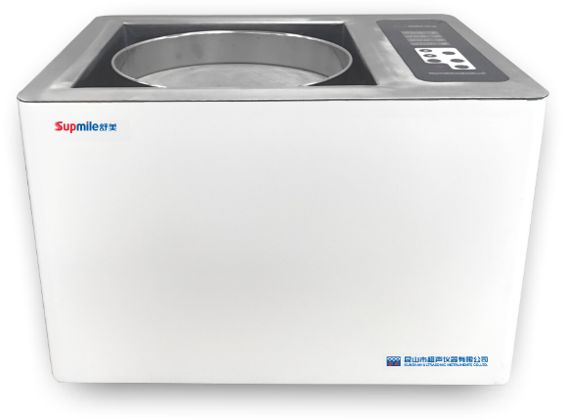
外形尺寸：548*428*375mm
内槽尺寸：330*330*150mm
容量：16.5L
超声频率：35/53kHz
超声功率：500W
超声功率可调范围：0-100%
加热功率：800W
温度设定范围：室温-80℃
工作时间可调：1-480min
其他配置：不锈钢托架、不锈钢网架、手控进排水、AC220V/50Hz电源
价格：22880元

主要性能特点
采用不锈钢烤漆外壳，耐腐蚀、抗氧化。
触摸式数码屏显示控制。
具有过温、过流保护功能，运行更稳定可靠。
清洗器电路具有自动扫频、频率跟踪、自动搜频技术，使用效果更明显，工作更稳定。
清洗器电路及器件升级并匹配，电功转换率高、无功损耗低。
具有脱气功能，脱气效率高。
具有鼓泡功能，清洗更洁净。
提供筛网、筛盘及其他筛具的专用治具。

